Relatório final – Exercício Programa COO 2013

Artur Antonello
Fernanda Bernardo
Victor Nascimento

Introdução
O Exercício propõe um software que busque determinada palavra em arquivos de texto, a busca deve ser feita de duas formas:
Seqüencial: Percorrendo o arquivo em ordem (do começo para o final) e verificando se a palavra desejada é encontrada.
Indexada: Carregando todas as palavras do arquivo em que a busca irá ser feita dentro de uma estrutura de dados que permita realizar uma busca indexada. Persistir essa estrutura em disco e só recriá-la quando for necessário.
O software deve buscar a palavra desejada em vários arquivos, através de um arquivo de configuração que contém o nome de cada arquivo onde a busca deverá ser realizada.
A Saída do software é constituída por uma lista contendo os arquivos em que a palavra buscada foi encontrada e o número de ocorrências dessa palavra.
O usuário tem a opção de visualizar o texto de cada arquivo onde a busca foi realizada, tendo todas as ocorrências da palavra buscada destacadas e a opção de percorrer o arquivo iterando sobre as ocorrências da palavra buscada.

Diagrama de Classes (UML)
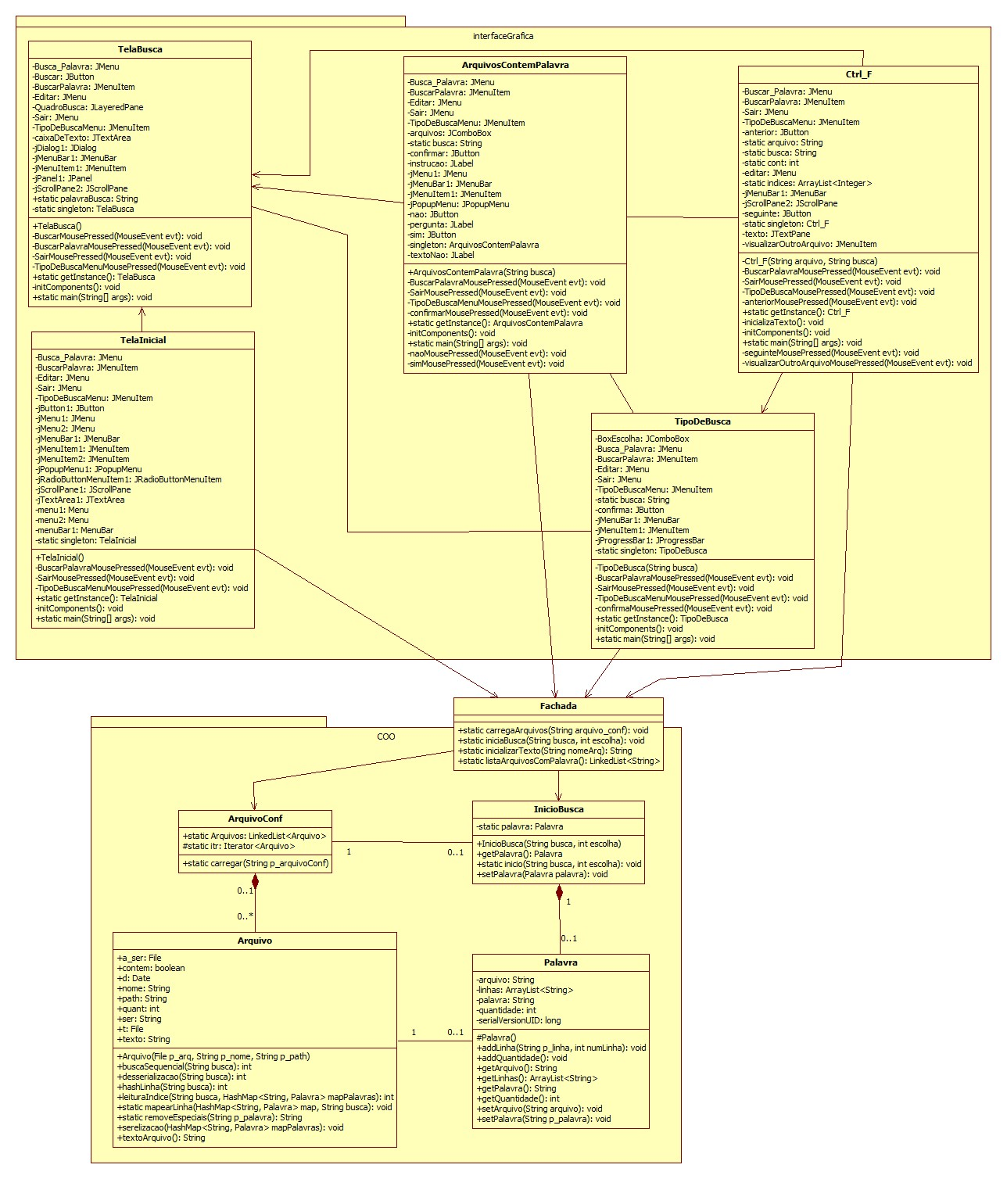
Padrões de Projeto utilizados:
Singleton:
Este padrão garante a existência de apenas uma instância de uma classe, mantendo um ponto global de acesso ao seu objeto.
Aplicação no Software:
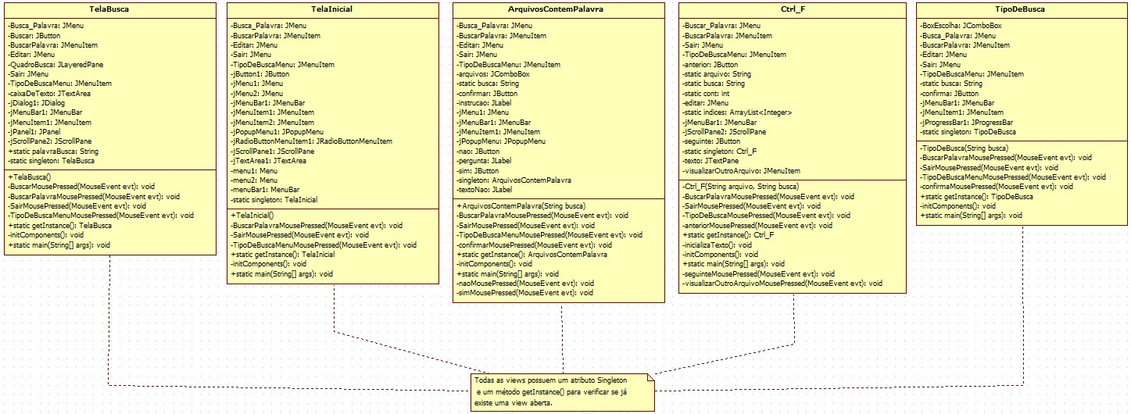
As classes responsáveis pela interface gráfica implementam o padrão e possuem o método get instance() para que não possibilitar rodar vários programas de busca ao mesmo tempo.

Façade:
Um façade (fachada em francês) é um objeto que disponibiliza uma interface simplificada para uma das funcionalidades de um Software.
Aplicação no Software:
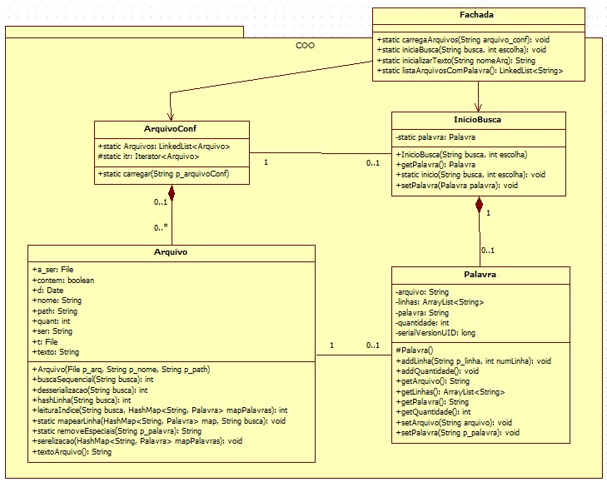
A classe que exerce o papel de fachada é a própria classe Fachada. O cliente pede para esta classe iniciar a busca e ela se encarrega de chamar os métodos das outras classes que são necessários para que a busca seja feita.
Iterator:
O Iterator tem como objetivo encapsular uma iteração.
Aplicação no Software:
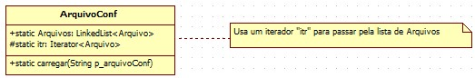
Um iterador é criado sobre o Arquivo de Configuração, permitindo acessar todos os arquivos em que a busca deve ser realizada.

Métodos de Busca
Busca Seqüencial:
Abaixo está o método usado na busca seqüencial, o método percorre cada um dos arquivos em que a busca é feita de forma seqüencial, é criado um objeto do tipo ‘Palavra’ e no seu atributo ‘Quantidade’ é guardado número de ocorrências da palavra buscada, esse valor é retornado como saída do método.
public int buscaSequencial(String busca) {
Palavra palavra = new Palavra ();
long inicio = System.currentTimeMillis();
Scanner sc = null;
busca = busca.toUpperCase();

try {
sc = new Scanner(new FileReader(t));
do {
String aux = sc.next();
aux = aux.toUpperCase();
if (aux.equals(busca)) {
palavra.addQuantidade();
} else if (aux.equals(busca + ",") || aux.equals(busca + ".") || aux.equals(busca + ":") || aux.equals(busca + ";")) {
palavra.addQuantidade();
}
} while (sc.hasNext());
}
catch (FileNotFoundException fileNotFoundException) {
fileNotFoundException.printStackTrace();
}

long fim = System.currentTimeMillis();
long tempo = fim - inicio;
if (palavra.getQuantidade() != 0) contem = true;
quant = palavra.getQuantidade();
return palavra.getQuantidade();
}

Busca Indexada:
A busca indexada é um pouco mais complexa, envolve métodos para indexação dos arquivos e para a persistência do índice em disco. Além do método que realiza a busca propriamente dita.
Indexação:
O método de indexação cria o índice dentro de uma estrutura de dados (HashMap), a chave do Mapa é a própria palavra e o valor é o seu número de ocorrências dentro do arquivo.
Depois de montar o índice esse método invoca o método Serializar, responsável por gravar esse índice em um arquivo Serializado.
public int hashLinha(String busca) {
long inicio = System.currentTimeMillis();
String linha = null;
HashMap<String, Palavra> mapPalavras = new HashMap<>();
BufferedReader br = null;
Scanner sc = null;
int cont = 1;
try {
br = new BufferedReader(new FileReader(t));
linha = br.readLine();
while (linha != null) {
linha.toUpperCase();
sc = new Scanner(linha);
String palavra = null;
while (sc.hasNext()) {
palavra = sc.next().toUpperCase();
palavra = removeEspeciais(palavra);
if (mapPalavras.containsKey(palavra)) {
mapPalavras.get(palavra).addQuantidade();
mapPalavras.get(palavra).addLinha(linha, cont);
mapPalavras.get(palavra).setArquivo(nome);

} else {
Palavra novo = new Palavra();
novo.setPalavra(palavra);
novo.addQuantidade();
novo.addLinha(linha, cont);
mapPalavras.put(palavra, novo);
}
}
linha = br.readLine();
cont++;
}
}
catch (IOException e) {
e.printStackTrace();
}
long fim = System.currentTimeMillis();
long tempo = fim - inicio;
System.out.println("Tempo Hashmap alocacao: " + tempo);
serelizacao(mapPalavras);
quant = leituraIndice(busca, mapPalavras);
return quant;
}

Busca Indexada:
O método que realiza a busca indexada recebe como parâmetro além da palavra a ser buscada o índice em que essa busca será feita. Como as chaves do mapa são as próprias palavras do arquivo a complexidade temporal da busca se torna O(1).
public int leituraIndice(String busca, HashMap<String, Palavra> mapPalavras) {
long inicio = System.currentTimeMillis();
String aux = busca.toUpperCase();
Palavra p = mapPalavras.get(aux);
int freq = 0;
if (p != null) {
freq = p.getQuantidade();
}
long fim = System.currentTimeMillis();
long tempo = fim - inicio;
System.out.println("Tempo de Busca no Hashmap: " + tempo);
if (freq != 0) contem = true;
return freq;
}

Métodos usados na persistência do índice:

Serialização:
Salva o índice em um arquivo serializado.
public void serelizacao(HashMap<String, Palavra> mapPalavras) {
try {
ObjectOutputStream obj = new ObjectOutputStream(new FileOutputStream(ser));
obj.writeObject(mapPalavras);
obj.close();
}
catch (IOException iOException) {
iOException.printStackTrace();
}
}

Deserialização:
Lê o arquivo serializado para transformá-lo novamente na estrutura de índice.
public int desserializacao(String busca) throws ClassNotFoundException {
HashMap<String, Palavra> mapPalavras = null;

long inicio = System.currentTimeMillis();
try {
ObjectInputStream obj = null;
if (a_ser != null) {
obj = new ObjectInputStream(new FileInputStream(a_ser));
} else {
a_ser = new File(ser);
obj = new ObjectInputStream(new FileInputStream(a_ser));
}
mapPalavras = (HashMap<String, Palavra>) obj.readObject();
obj.close();
} catch (FileNotFoundException fileNotFoundException) {
fileNotFoundException.printStackTrace();
} catch (IOException iOException) {
iOException.printStackTrace();
}
int cont = leituraIndice(busca, mapPalavras);

quant = cont;
long fim = System.currentTimeMillis();
long tempo = fim - inicio;

return cont;
}

Análise dos Resultados:
Abaixo está o resultado das buscas por uma determinada palavra em arquivos de 1.000, 10.000, 100.000, 500.000 e 1.000.000 em razão do tempo (milissegundos).
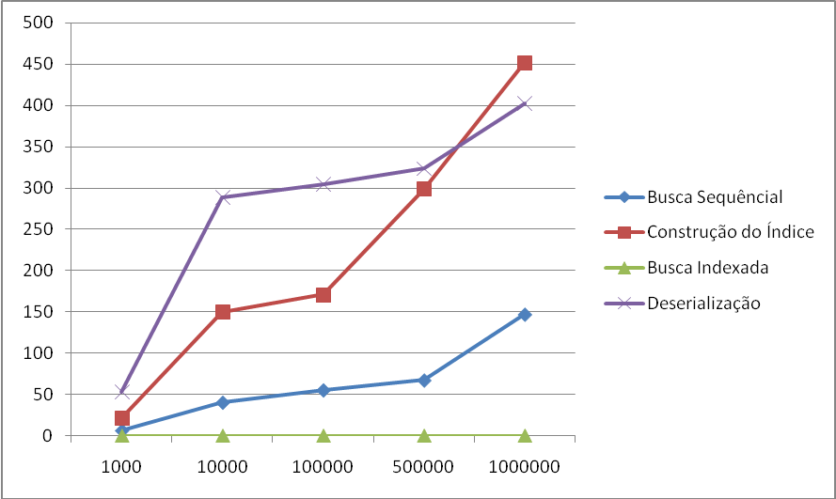

 | Busca Sequêncial | Construção do Índice | Busca Indexada | Deserialização
1000 | 6 | 21,5 | 0 | 53
10000 | 40 | 150 | 0 | 288
100000 | 55 | 171 | 0 | 304
500000 | 67 | 299 | 0 | 323
1000000 | 147 | 452 | 0 | 402

O gráfico revela a ineficiência da busca indexada em razão da forma que com que o índice está sendo persistido levando em consideração o pequeno volume de dados. Mesmo quando não é necessária a criação do índice o tempo de deserialização torna a busca indexada mais lenta que a seqüencial.

Abaixo está o resultado das buscar por uma determinada palavra em 10, 20, 50, 70 e 100 arquivos cada um contendo 1.000.000 de palavras em razão do tempo (milissegundos).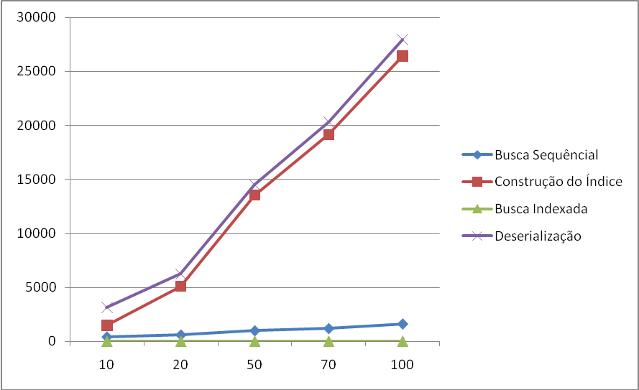

 | Busca Sequêncial | Construção do Índice | Busca Indexada | Deserialização
10 | 417 | 1447 | 0 | 3123
20 | 596 | 5071 | 0 | 6217
50 | 976 | 13524 | 0 | 14467
70 | 1173 | 19124 | 0 | 20284
100 | 1593 | 26404 | 0 | 27929

Mais uma vez os testes acima constataram que para essa forma de implementação, persistindo o objeto HashMap em um arquivo serializado e para esse volume de dados (um pouco mais que o teste anterior), a busca indexada é menos eficaz que a busca seqüencial.

Anexos
Telas
